**Aviso da coordenação!**

Olá a todas e todos!

Pedimos que fiquem atentas/atentos às suas postagens nos fóruns, pois a equipe de tutoria (Elisângela, Maria Elisabete, Michele, Gabriela, Rita e Yasmim) pode responder e fazer comentários e perguntas.

As tarefas enviadas estão sendo revisadas e devolvidas. Vocês serão avisados sobre a devolução pelo e-mail cadastrado para este curso (não se esqueçam de checar o Spam!).

Solicitamos, ainda, que verifiquem a sua caixa de mensagens no ambiente do próprio curso, porque a equipe de tutoria também faz contato por lá, ok? ;-). Para quem não localizou, trata-se de um ícone em formato de balão de comentário no canto superior direito, ao lado de onde se acessa a sua conta.

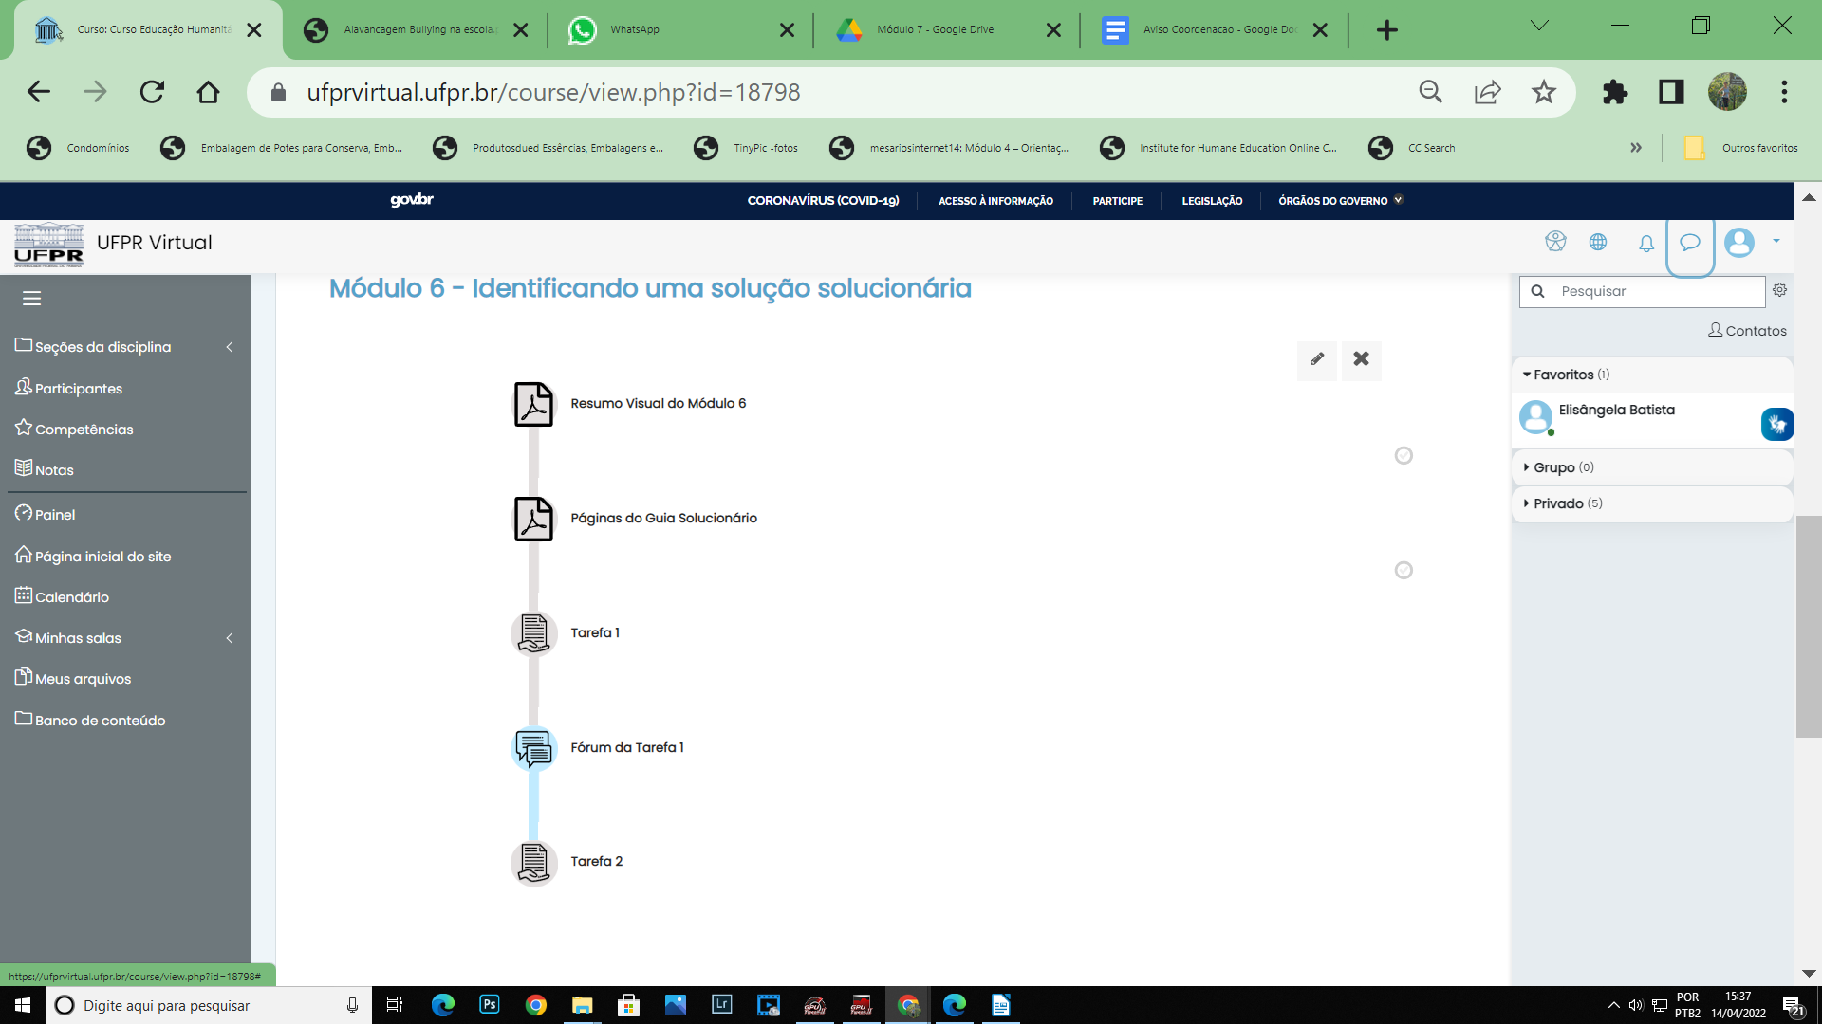

Qualquer dúvida, podem nos enviar mensagem ou postar no nosso fórum de dúvidas, na página inicial do curso.

Agradecemos!